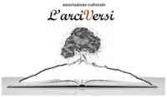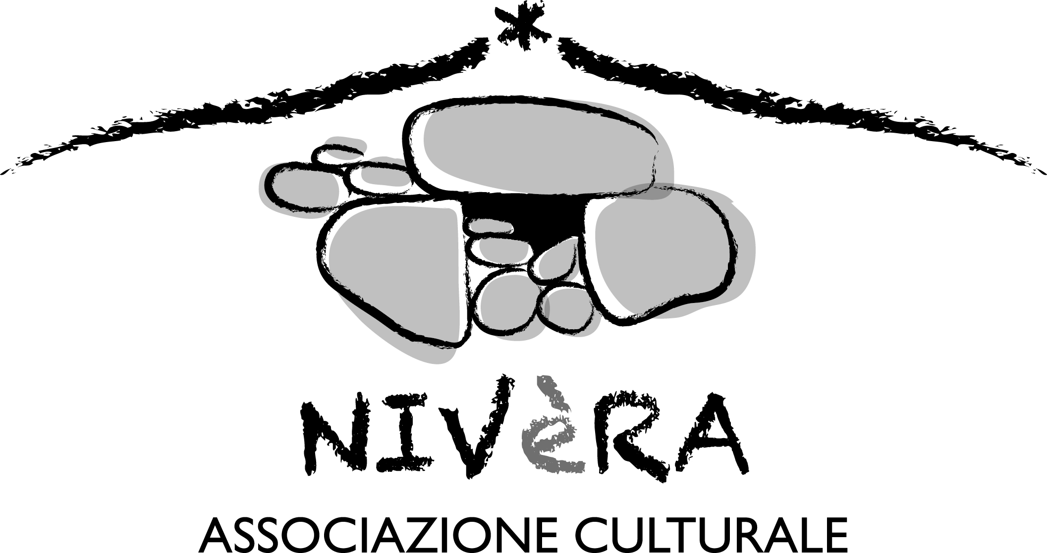

Bando di partecipazione al X Concorso Nazionale di Poesia
“Chiaramonte Gulfi – Città dei Musei” – Medaglia di bronzo Senato della Repubblica

L’Associazione Culturale l’arciVersi e l’Associazione Culturale Nivèra, in collaborazione con l’Amministrazione Comunale del Comune di Chiaramonte Gulfi, indicono la X edizione del Concorso Nazionale di Poesia “Chiaramonte Gulfi – Città dei Musei”, Medaglia di Bronzo del Senato della Repubblica.

REGOLAMENTO E MODALITA’ DI PARTECIPAZIONE

Art. 1) Il Concorso Nazionale di Poesia “Chiaramonte Gulfi – Città dei Musei” è articolato in quattro sezioni:

SEZIONE A
Riservata ai concorrenti che, alla data del 31/05/2018, non abbiano ancora compiuto 18 anni.
È previsto un unico premio consistente nella somma di 100 Euro + trofeo o pergamena.

SEZIONE B
Riservata ai concorrenti dai 18 anni (compiuti antecedentemente alla data del 31/05/2018) in su.
Sono previsti i seguenti premi:
1° classificato, trofeo o pergamena e la somma di 150,00 Euro
2° classificato, trofeo o pergamena e la somma di 100,00 Euro
3° classificato, trofeo o pergamena e la somma di 50,00 Euro

SEZIONE C – PREMIO SPECIALE TERRA MATTA (riservata a poesie inedite in dialetto siciliano)
Aperta a tutte le fasce di età. Ogni autore può partecipare con un componimento a tema libero accompagnato dalla traduzione in lingua italiana
È previsto un unico premio consistente nella somma di 100 Euro + trofeo o pergamena.

{Sezioni A, B, C: Tra tutte le poesie partecipanti alle sezioni A, B, C sarà decretato un vincitore assoluto, che riceverà un’opera d’arte realizzata dal M° Giuseppe Tummino}.

SEZIONE D – Libro edito in lingua italiana
Aperta a tutte le fasce di età. Riservata al libro edito di poesia in lingua italiana, con data di stampa successiva al 1° gennaio 2013 (NON è obbligatorio il codice ISBN)
È previsto un unico premio consistente nella somma di 100 Euro + trofeo o pergamena.

Art. 2) Ogni autore potrà inviare fino a un massimo di tre (3) componimenti: due per la sezione anagrafica di appartenenza (A o B) e una per la sezione in dialetto (sez. C).

Art. 3) Tutte le poesie (sez. A, B, C) dovranno essere inedite, frutto della personale creatività del candidato e mai precedentemente premiate in altri concorsi nazionali e internazionali;

Art. 4) Ogni opera (sez. A, B, C) non deve superare i 45 versi;

Art. 5) SEZIONI A, B, C: ogni poesia dovrà essere inviata in 7 (sette) copie. All'interno del plico da inviare o consegnare brevi manu dovranno essere inserite:
I): nr. 6 copie tutte anonime di ogni poesia, con indicazione della sezione di appartenenza sul margine superiore del foglio (pena l’esclusione dal concorso). Dattiloscritte in carattere Times New Roman corpo 14;
II): una busta più piccola contenente:
II_{a}) l’allegata scheda di partecipazione;
II_{b}) la settima copia di ciascuna poesia inviata.

Art. 6) Per quanto attiene la sez. D, ogni autore può partecipare con un solo libro edito di poesia in lingua italiana (non saranno ammessi al concorso libri contenenti esclusivamente opere dialettali), anche se privo di codice ISBN, purché pubblicato successivamente alla data del 1° gennaio 2013.
Chi partecipa al concorso con poesie inedite previste alle sezioni A, B, C, può concorrere anche alla sezione D.

Art. 7) SEZIONE D: i libri editi potranno essere inviati nelle due seguenti modalità:
α) modalità cartacea: all'interno del plico da inviare o consegnare brevi manu dovranno essere inserite:
I): nr. 6 copie a stampa del libro con cui si concorre;
II): una busta più piccola contenente l’allegata scheda di partecipazione.

β) modalità cartaceo + pdf: all'interno del plico da inviare o consegnare brevi manu dovranno essere inserite:
I): nr. 1 copia a stampa del libro con cui si concorre;
II): una busta più piccola contenente l’allegata scheda di partecipazione.
+ invio del libro in formato pdf (non saranno ammessi altri formati digitali, PENA ESCLUSIONE dal concorso) all’indirizzo di posta elettronica poesia.musei@gmail.com.

Art. 8) Le opere dovranno pervenire entro il 31 Maggio 2018 presso il Comune di Chiaramonte Gulfi – Ufficio Turismo C.so Umberto, 65 - 97012 Chiaramonte Gulfi (Ragusa). Farà fede il timbro postale.
Specificare, all’esterno della busta: “Contiene domanda di partecipazione al 10° Concorso Nazionale di Poesia”.

Art. 9) I nomi dei componenti delle giurie saranno resi noti a partire dal 31 maggio 2018, sul sito web del concorso (https://sites.google.com/site/poesiacittadeimusei/) e sul nostro gruppo facebook (Concorso Nazionale di Poesia “Chiaramonte Gulfi – Città dei Musei”).

Il giudizio delle Commissioni giudicatrici è insindacabile.
NON è prevista alcuna tassa di partecipazione.

Art. 10) La partecipazione al premio implica la conoscenza e l'accettazione di tutte le clausole del presente regolamento. Il pagamento dei premi in denaro avverrà entro i 180 giorni successivi alla serata di premiazione;

Art. 11) Al termine del Concorso, sarà pubblicata un’Antologia contenente una selezione di poesie segnalate dai membri di giuria;

Art. 12) Ogni autore con la sua partecipazione e firma accetta il contenuto del presente bando e concede il trattamento dei dati personali secondo le disposizioni della legge sulla privacy (D. Lgs. 196/2003). Questi dati saranno in futuro utilizzati unicamente per comunicazioni riguardanti il concorso e per comunicati a carattere culturale.

La cerimonia di premiazione avrà luogo sabato 28 luglio 2018 alle ore 20:30, a Chiaramonte Gulfi, in una location che sarà comunicata almeno un mese prima della data dell’evento.
Per chi decidesse, nell’occasione, di pernottare a Chiaramonte Gulfi, speciali tariffe convenzionate sono attivate presso l’Albero Villa Nobile.
I vincitori e i menzionati saranno contattati per tempo, tramite posta elettronica, dall'organizzazione.

Per informazioni sul concorso contattare i seguenti recapiti:
tel: 3385656655
e-mail: poesia.musei@gmail.com
facebook: Concorso Nazionale di Poesia Chiaramonte Gulfi – Città dei Musei
https://sites.google.com/site/poesiacittadeimusei/
SCHEDA DI PARTECIPAZIONE

X CONCORSO NAZIONALE DI POESIA “CHIARAMONTE GULFI – CITTA’ DEI MUSEI”
Medaglia di bronzo Senato della Repubblica

(Da compilare in STAMPATELLO con i dati dell'Autore e obbligatoriamente in tutti i campi richiesti.
In caso contrario l'organizzazione non si assume responsabilità
per l'eventuale impossibilità di inviare comunicazioni o attestati ai partecipanti)

NOME:___________________________ COGNOME:_______________________________

LUOGO E DATA DI NASCITA:_____________________________________

CODICE FISCALE:_______________________________________________

INDIRIZZO: ___________________________ ___________________n°________

cap____________comune____________________________(prov)____

CELL:______________________________ TEL:_________________________

E-MAIL:___________________________________________________________

BARRARE LA CASELLA (O LE CASELLE) CORRISPONDENTE ALLA/E SEZIONE/I CUI SI PARTECIPA

□ Sezione A □ Sezione B

□ Sezione C □ Sezione D

TITOLI DEI COMPONIMENTI (SEZ. A, B, C) O DEL LIBRO (SEZ. D):

1)_________________________________________

2)__________________________________________

3)__________________________________________

Con la sottoscrizione della presente scheda di partecipazione, il sottoscritto accetta integralmente il regolamento del X Concorso Nazionale di Poesia “Chiaramonte Gulfi – Città dei Musei”, compresa l’autorizzazione al trattamento dei dati personali ai soli fini istituzionali legati al Concorso, in conformità a quanto previsto dal D. Lgs. 196 del 30 giugno 2006. I dati raccolti non verranno in alcun caso comunicati o diffusi a terzi per finalità diverse da quelle del concorso. Si autorizza, altresì, a inserire i componimenti poetici inviati all’interno di un’eventuale antologia poetica che dovesse essere pubblicata in futuro

FIRMA DELL'AUTORE

